Quadratische Kassette blind 243x243mm, A2, 1.4301

OBO Bettermann

Eigenschaften

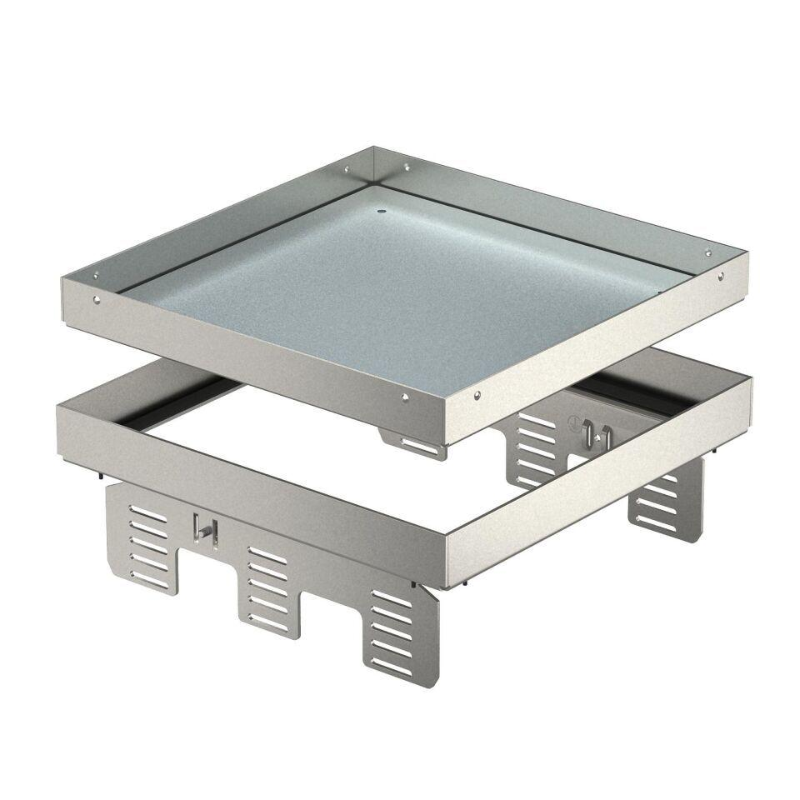

GTIN:

4012195868125

HAN:

7409068

Ausführung

quadratisch

Werkstoff

rostfreier Stahl

Breite (mm)

244,00

Länge (mm)

244,00

Bodenpflege

nass

min. Einbautiefe (mm)

105,00